Памятка о правилах безопасности вблизи водоемов и на водоемах в осенне-зимний период
С наступлением заморозков на водоёмах появляется первый лёд. Образовавшийся первый ледяной покров привлекает детей, подростков и некоторых взрослых опробовать его на прочность. Однако тонкий лед очень опасен.
Для того чтобы «ледяные» трагедии не повторялись, необходимо соблюдать правила безопасности вблизи и на водоемах в осенне-зимний период:
- не выходите на тонкий, неокрепший лед;
- не проверяйте на прочность лед ударом ноги;
- случайно попав на тонкий лед, следует немедленно отойти по своему же следу к берегу, скользящими шагами, не отрывая ног ото льда и расставив их на ширину плеч, чтобы нагрузка распределялась на большую площадь. Точно так же поступают при предостерегающем потрескивании льда и образовании в нем трещин.
- ни в коем случае нельзя выходить на лед в темное время суток и при плохой видимости (туман, снегопад, дождь).
- при переходе водоема группой необходимо соблюдать расстояние друг от друга (5-6 м).
- на замерзший водоем необходимо брать с собой прочный шнур длиной 20 — 25 метров с большой глухой петлей на конце и грузом. Груз поможет забросить шнур к провалившемуся в воду товарищу, петля нужна для того, чтобы пострадавший мог надежнее держаться, продев ее подмышки.

Уважаемые родители!
Не допускайте бесконтрольного нахождения и игр детей вблизи водоемов, разъясните им смертельную опасность пренебрежения данными рекомендациями.
Во время отдыха вблизи водоема дети должны находиться под постоянным, бдительным присмотром родителей.
С появлением первого ледяного покрова на водоёмах запрещается катание на коньках, лыжах и переход. Тонкий лёд непрочен и не выдерживает тяжести человека.

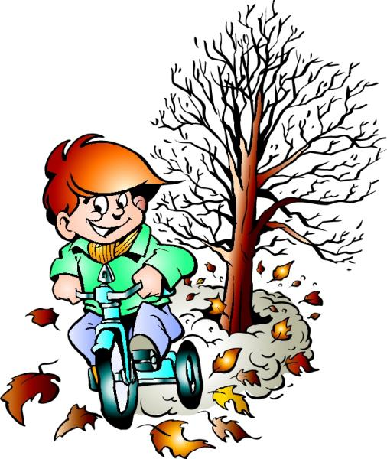
Инструктаж. Правила поведения во время осенних каникул

1. Соблюдай правила ПДД
2. Соблюдай правила пожарной безопасности и обращения с электроприборами
3. Соблюдай правила поведения в общественных местах
4. Соблюдай правила личной безопасности на улице.
5. Соблюдай правила безопасности на льду.
6. Соблюдай правила поведения, когда ты один дома.
7. Соблюдай правила безопасности при обращении с животными.
8. Не играй с острыми, колющими и режущими, легковоспламеняющимися и
взрывоопасными предметами, огнестрельным и холодным оружием, боеприпасами.
9. Не употребляй лекарственные препараты без назначения врача, наркотики, спиртные напитки, не кури и не нюхай токсические вещества.
Правила дорожного движения
1. Проходи по тротуару только с правой стороны. Если нет тротуара, иди по левому краю дороги, навстречу движению транспорта.
2. Дорогу переходи в том месте, где указана пешеходная дорожка или установлен светофор. Дорогу переходи на зелёный свет.
3. Когда переходишь дорогу, смотри сначала налево, потом на право.
4. Если нет светофора, переходи дорогу на перекрёстке. Пересекать улицу надо прямо, а не наискось.
5. Не переходи дорогу перед близко идущим транспортом.
6. На проезжей части игры строго запрещены.
7. Не выезжай на проезжую часть на велосипеде.

Правила поведения в общественных местах
1. На улице громко разговаривать, кричать, смеяться неприлично.
2. Нельзя сорить на улице: грызть семечки, бросать бумажки, конфетные обёртки, огрызки от яблок.
3. Во время посещения кинотеатра не надо шуметь, бегать, затевать игры.
4. Во время просмотра кинофильма неприлично мешать зрителям, хлопать стульями, свистеть, топать.
5. При входе в зал и при выходе не надо спешить, толкаться.
6. Будьте вежливы.

Правила личной безопасности на улице
1. Если на улице кто-то идёт и бежит за тобой, а до дома далеко, беги в ближайшее людное место: к магазину, автобусной остановке.
2. Если незнакомые взрослые пытаются увести тебя силой,
сопротивляйся, кричи, зови на помощь: “Помогите! Меня уводит незнакомый человек!”
3. Не соглашай ни на какие предложения незнакомых взрослых.
4. Никуда не ходи с незнакомыми взрослыми и не садись с ними в машину.
5. Никогда не хвастайся тем, что у твоих взрослых много денег.
6. Не приглашай домой незнакомых ребят, если дома нет никого из взрослых.
7. Не играй с наступлением темноты.
Правила пожарной безопасности и обращения с электроприборами
Запрещается:
1. Бросать горящие спички, окурки в помещениях.
2. Небрежно, беспечно обращаться огнём.
3. Выбрасывать горящую золу вблизи строений.
4. Оставлять открытыми двери печей, каминов.
5. Включать в одну розетку большое количество потребителей тока.
6. Использовать неисправную аппаратуру и приборы.

7. Пользоваться повреждёнными розетками. Пользоваться
электрическими утюгами, плитками, чайниками без подставок из несгораемых материалов.
8. Пользоваться электрошнурами и проводами с нарушенной изоляцией.
9. Оставлять без присмотра топящиеся печи.
10. Ковырять в розетке ни пальцем, ни другими предметами.
11. Самим чинить и разбирать электроприборы.
Правила поведения, когда ты один дома
1. Открывать дверь можно только хорошо знакомому человеку.
2. Не оставляй ключ от квартиры в “надежном месте”
3. Не вешай ключ на шнурке себе на шею.
4. Если ты потерял ключ – немедленно сообщи об этом родителям.

Правила безопасности на льду
1. Прежде чем двигаться по льду, надо убедиться в его прочности, проверенной взрослыми людьми.
2. Идти следует по уже проложенной тропе.
3. Не следует спускаться на лыжах и санках в незнакомом месте с обрывом.
4. Особенно осторожным следует быть вблизи выступающих на поверхность кустов, травы; в местах, где быстрое течение, где вливаются сточные воды промышленных предприятий.
5. Не забывай осенью и весной лёд тонок.
Правила безопасности при общении с животными
1. Не надо считать любое помахивание хвостом проявлением дружелюбия. Иногда это может говорить о совершенно недружелюбном настрое.
2. Не стоит пристально смотреть в глаза собаке и улыбаться. В переводе с “собачьего” это значит «показывать зубы», или говорить, что вы сильнее.
3. Нельзя показывать свой страх. Собака может почувствовать это и повести себя агрессивно.
4. Нельзя убегать от собаки. Этим вы приглашаете собаку поохотиться за убегающей дичью.
5. Не кормите чужих собак и не трогайте собаку во время еды или сна.
6. Избегайте приближаться к большим собакам охранных пород. Некоторые из них выучены бросаться на людей, приближающихся на определённое расстояние.
7. Не делайте резких движений, обращаясь с собакой или хозяином собаки. Она может подумать, что вы ему угрожаете.
8. Животные могут распространять такие болезни, как бешенство, лишай, чума, тиф и др.

